07 de dezembro de 2018

Contato:
Regina Bárbara
Comunicação Corporativa
Phone +55 11 3146-4170
regina.barbara@evonik.com
Evonik Brasil Ltda.
Rua Arq. Olavo Redig de Campos, 105
Torre A – 04711-904 - São Paulo – SP Brasil

www.evonik.com.br

facebook.com/Evonik
youtube.com/EvonikIndustries
linkedin.com/company/Evonik
twitter.com/Evonik

Evonik e Vland estabelecem cooperação estratégica

- Evonik e Vland firmaram protocolo de intenções para uma cooperação estratégica
- Empresas vão se dedicar a inovações na área de probióticos para nutrição animal e enzimas para aplicação industrial
- Parceria tem como intuito desenvolver novas oportunidades de negócios para probióticos nos segmentos de produção animal, aquicultura e defensivos agrícolas.

Em 16 de novembro de 2018, a Evonik e a Vland assinaram um protocolo de intenções para uma cooperação estratégica. As empresas pretendem cooperar no segmento de probióticos para nutrição animal e no campo das enzimas para aplicações industriais. A cooperação prevê a troca de know-how, o desenvolvimento de novos produtos e o aprimoramento de tecnologias de processos.

A Vland, empresa high-tech chinesa com foco em enzimas, probióticos e saúde animal, fornece apoio tecnológico em questões como fabricação de produtos biológicos, soluções ‘verdes’ para segurança alimentar e tecnologias para racionalizar o uso de energias limpas para uso em indústrias de biotecnologia. Em combinação com a forte presença global de mercado da Evonik e seu foco em tecnologia e aplicações para a saúde intestinal dos animais, a nova cooperação deve trazer benefícios mútuos aos parceiros.

“Os probióticos já são um componente central em nosso programa de soluções para a saúde intestinal em animais. Por meio da cooperação com a Vland, acreditamos poder avançar ainda mais nessa área”, diz Dr. Emmanuel Auer, responsável pela linha de negócios Animal Nutrition da Evonik. Nós conhecemos os desafios enfrentados pelos clientes, compreendemos a fisiologia dos animais e temos décadas de experiência em nutrição animal. Tudo isso vai complementar as inovações tecnológicas da Vland.

“A Vland está sempre interessada em inovações tecnológicas e buscando oportunidades de cooperar com parceiros de ideias afins no mundo inteiro a fim de construir um sistema de inovações tecnológicas globalizado. A colaboração com a Evonik faz parte desta estratégia e nós prevemos excelentes resultados em relação ao aprimoramento da nutrição animal no mundo inteiro”, diz Aron Chen, CEO da Vland.

As duas empresas acreditam que a única maneira de atender as demandas atuais por uma atividade de produçao animal sustentável é com a adoção de soluções holísticas. Para a Evonik, isso significa unir serviços baseados em dados e conhecimento com serviços técnicos e, ao mesmo tempo, assegurar a disponibilidade de um amplo porftólio de aditivos para nutrição animal.

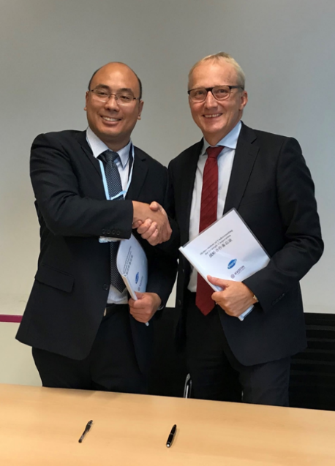

Legenda: Dr. Yingjun Zhou (esquerda), Diretor-Presidente da Shandong Vland Biotech Co., Ltd., e Dr. Reiner Beste, Presidente da Diretoria Executiva da Evonik Nutrition & Care GmbH.

Sobre a Vland
A Vland Biotech, criada em 2005 em Qingdao e com sede na província chinesa de Shandong, é uma empresa com mais de 1.300 funcionários. A Vland se especializou em pesquisa e desenvolvimento com foco em quatro categorias de produtos: enzimas, probióticos, vacinas e produtos para a saúde animal. empresa oferece suporte técnico nos segmentos fabricação biológica, soluções ‘verdes’ para segurança alimentar e tecnologias limpas e econômicas em energia. A Vland tem a capacidade de fornecer soluções a uma variedade crescente de indústrias, incluindo agricultura, produção animal, têxteis, fabricação de papel, produtos para limpeza doméstica, alimentos, biocombustível, proteção ambiental e outros.

Informações sobre a empresa
A Evonik é uma das empresas líderes mundiais em especialidades químicas. O foco em negócios atraentes do segmento de especialidades, a capacidade de inovação orientada aos clientes, além de uma cultura corporativa confiável e voltada a resultados compõem a essência de sua estratégia corporativa. Essas características formam a alavanca para um crescimento lucrativo e um aumento sustentado do valor da empresa. Com mais de 36.000 colaboradores, a Evonik atua em mais de 100 países no mundo inteiro, beneficiando-se especialmente de sua proximidade dos clientes e de suas posições de liderança de mercado. No ano fiscal de 2017, a empresa gerou vendas da ordem de 14,4 bilhões de euros e um lucro operacional (EBITDA ajustado) de 2,36 bilhões de Euros.

Sobre Nutrition & Care
O segmento Nutrition & Care, dirigido pela Evonik Nutrition & Care GmbH, contribui para o atendimento das necessidades humanas básicas, incluindo aplicações para bens de consumo de uso diário, nutrição animal e cuidados com a saúde. Com cerca de 8.250 colaboradores, esse segmento gerou vendas da ordem de 4,5 bilhões de euros em 2017.

Nota legal
Na medida em que expressamos prognósticos ou expectativas e fazemos declarações referentes ao futuro neste comunicado à imprensa, tais prognósticos, expectativas e afirmações podem envolver riscos conhecidos ou desconhecidos, bem como incertezas. Os resultados ou as evoluções reais podem variar em função de mudanças no ambiente de negócios. A Evonik Industries AG e suas coligadas não assumem nenhuma obrigação no sentido de atualizar os prognósticos, as expectativas ou as declarações contidas neste comunicado.

Evonik Brasil Ltda.
Fone: (11) 3146-4100
www.evonik.com.br
facebook.com/Evonik
youtube.com/EvonikIndustries
linkedin.com/company/Evonik
twitter.com/Evonik

Informações para imprensa:
Via Pública Comunicação - www.viapublicacomunicacao.com.br

Sheila Diez: (11) 3473.0255/98540.7777 - sheila@viapublicacomunicacao.com.br
Taís Augusto: (11) 4423.3150/99642.7274 - tais@viapublicacomunicacao.com.br
Inês Cardoso: (11) 3562.5555/99950.6687 - ines@viapublicacomunicacao.com.br

